Щоб полегшити процес пошуку роботи, у Ветеран Хабі розроблена "Карта пошуку роботи”:

- Розмістіть резюме на пошукових ресурсах.
Варто зареєструватися, розмістити резюме, обрати потрібну категорію та регулярно продивлятися вакансії. Додатково можна підписатися на розсилку вакансій за фахом.
Найбільш поширені job-сайти:
robota.ua jobs.dou.ua Happy Monday career.gov.ua
work.ua OLX jobs.ua jooble.org
grc.ua Kabanchik.ua thelobbyx.com trud.com
Окрім цього, на сайтах OLX можна знайти багато пропозицій зі щоденною оплатою праці.
- Повідомити друзів клієнта/ки у соціальних мережах Facebook дописом про активний пошук роботи.
Важливо: перед публікацією варто переглянути оформлення профілю в соціальних мережах.
Додати місця роботи чи освіту, передивіться матеріали, якими він або вона ділиться на сторінці
— вся інформація на сторінці сформує враження роботодавця.
Також можна шукати вакансії у тематичних групах:
HR | Робота для HR Ukraine HR вакансії
IT | IT-Ukraine  Джин  DOU
Маркетинг та SMM | Робота Маркетинг / Реклама / Digital / SMM - Україна
Неурядовий сектор | Громадський простір Ресурсний центр ГУРТ
Додаткові групи | Найкраща робота для найкращих людей Вакансії кращих компаній в Україні Вакансії України
- Особисто прийти в компанію та запитати, які вакансії наразі відкриті.
Наприклад, в магазинах, супермаркетах, торгових центрах, на заправках. Зазвичай в подібних компаніях є дошка з вакансіями у вільному доступі.
- Одним із важливих платформ на ринку праці є Telegram та Viber канали. Щоб не пропустити гідну вакансію, варто постійно стежити за каналами.
- Відправте своє резюме разом з супровідним листом на пошту організації, яка подобається. Навіть якщо наразі в них не висвітлені вакансії. Цим можна запам'ятатись роботодавцю та показати, що дійсно зацікавлені у роботі. Також погуглити схожі за напрямком роботи компанії та у випадку зацікавленості відправте їм резюме.
- Відвідуйте ярмарки вакансій, бізнес-форуми, івенти, соціальні зустрічі, на яких ви можна познайомитися з представниками компанії, в якій хотіли би працювати. На таких подіях в учасників зазвичай обмежена кількість часу, тому важливо підготувати коротку самопрезентацію. Це чудовий шанс познайомитись з майбутнім чи бажаним роботодавцем ближче та зарекомендувати себе.
- Продовжувати співпрацю з Державною службою зайнятості.
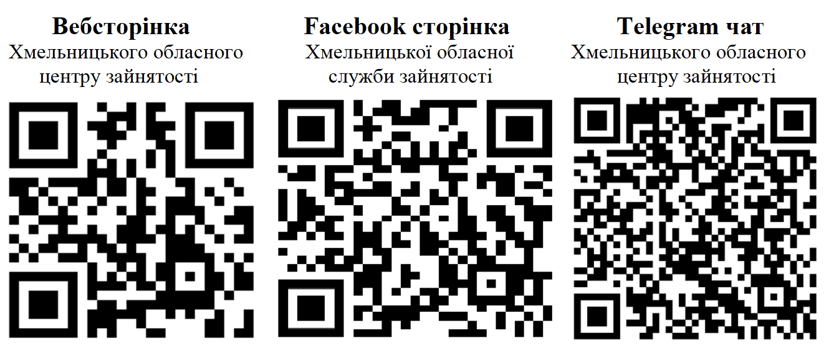

Найбільші українські ресурси для навчання:
- Prometheus
- EdEra (Education Era)
- Українська команда Google
- ВУМ online (Відкритий Університет Майдану)
- Освітній Хаб - EduHub.in.ua
- Coursera
Безкоштовні консультації для майбутніх підприємців:
- Дія.Бізнес

Грантові програми для пошуку фінансування на відкриття власної справи:
- Громадський простір
- Ресурсний центр Гурт
- Міжнародна організація з міграції(МОМ)
- USAID
- Торгово-промислова палата України
- Данська рада у справах біженців

